Волшебник-Недоучка в гостях у «Солнышка»

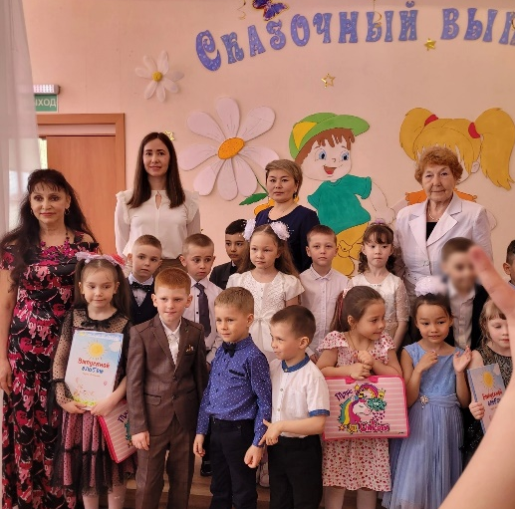
Каждый год в конце мая в детских садах ажиотаж. Волнение, радостное настроение, подготовка к празднику, праздничные наряды, песни, танцы, стихи и все это выпускной бал.
К выпускному балу участники, их родители и сотрудники готовятся заранее. Это первое серьезное мероприятие для детей, в конце которого заведующим детского сада вручается диплом об окончании детского сада. Ребята с воспитателями сами делают приглашения для сотрудников детского сада, а затем вручают каждому приглашенному. Силами воспитателей и родителей праздничными шарами украшается музыкальный зал и групповая комната.
19 мая 2023 года в нашем детском саду «Сказка» в подготовительной группе «Солнышко» прошел выпускной утренник. Будущие первоклассники собрались в нарядно украшенном зале на свой последний дошкольный бал.

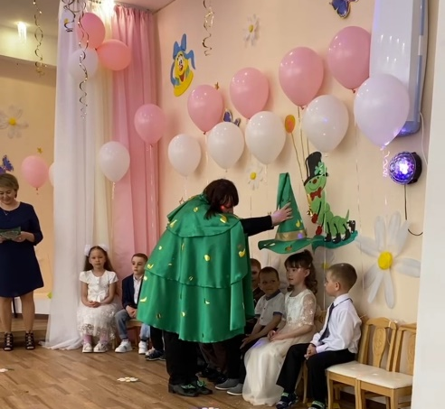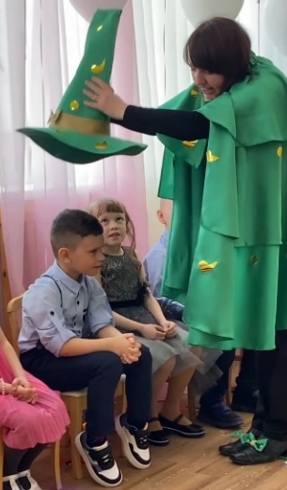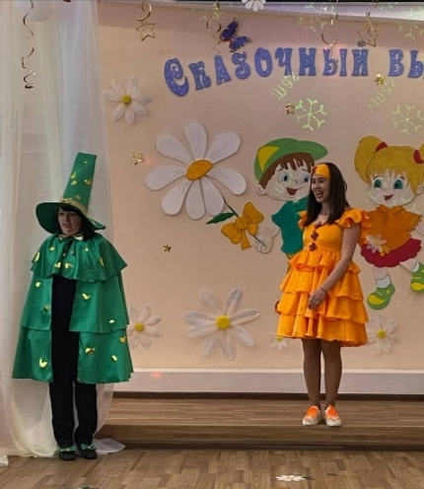
Ни один праздник не обходится без сказочных гостей. В этот раз к нам в гости пришел Волшебник-Недоучка. С помощью своей волшебной шляпы он читал мысли у ребят и выполнял их пожелания, но каждый раз это получалось невпопад, так как он еще не окончил академию «Волшебных наук». На пожелание ребенка о весенних веснушках, появилась настоящая
Веснушка. Она станцевала вместе с детьми зажигательный танец Веснушек.
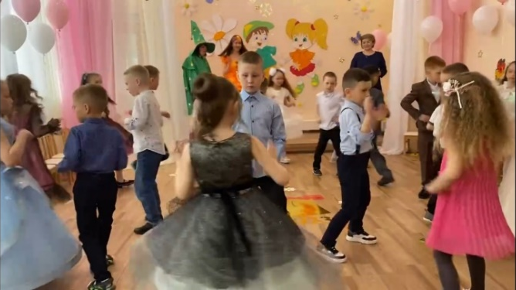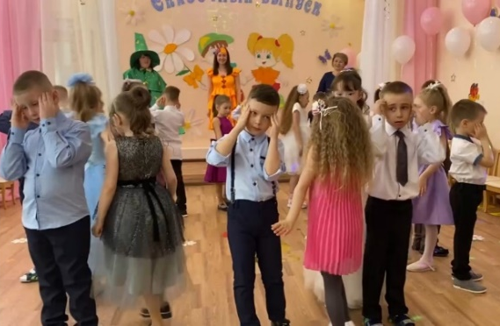
Пожелание другого мальчика исполнилось шуточным танцем «Главней всего погода в доме».
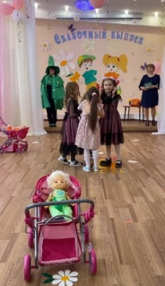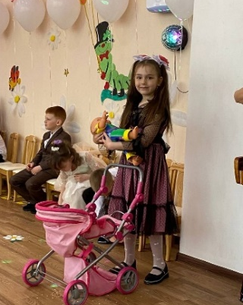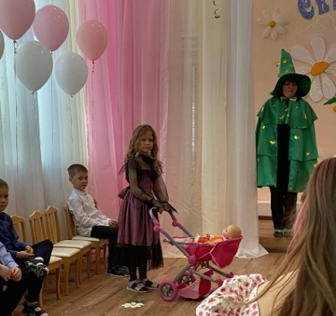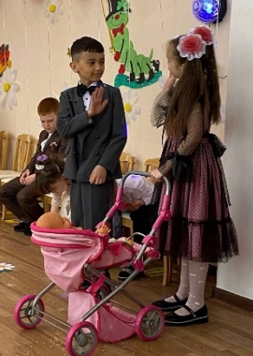
На пожелание воспитателя о Фее Знаний на праздник явилась странная особочка – тетушка Лень, которую благополучно выпроводили, показав, чему научились в детском саду наши детишки.
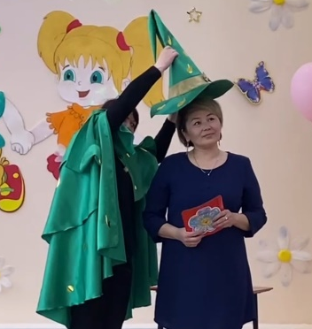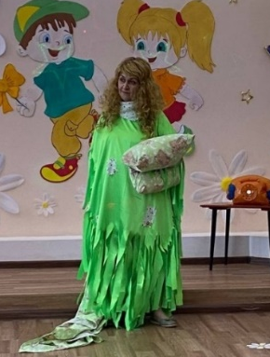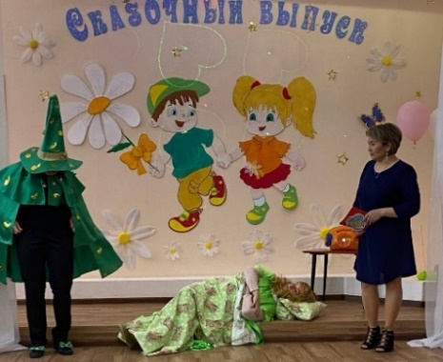
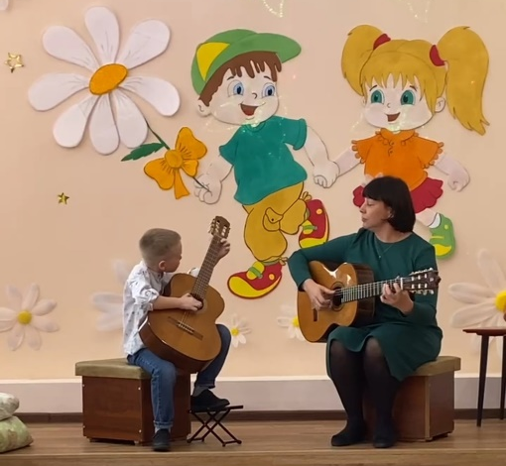
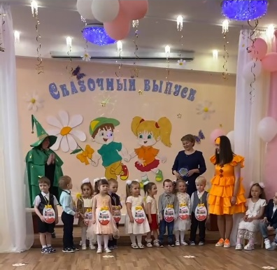
Ковалёв Прохор, воспитанник группы «Солнышко» вместе со своим преподавателем из ДШИ Родионовой Ольгой Вячеславовной сыграли на гитарах.

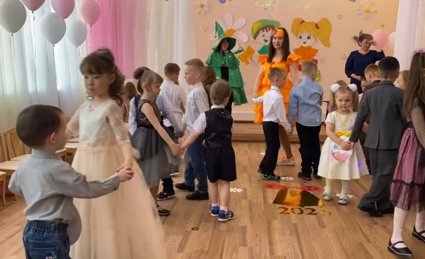
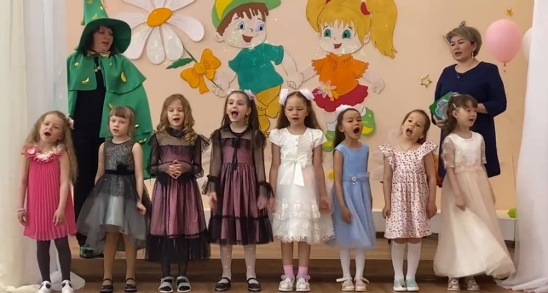
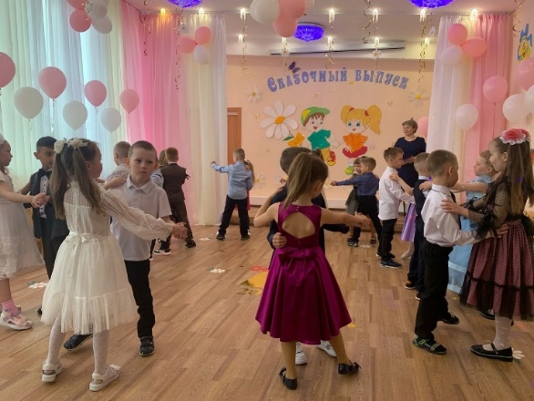
По традиции пришли поздравить и проводить выпускников в школу и наши малыши, пожелав ребятам успехов.
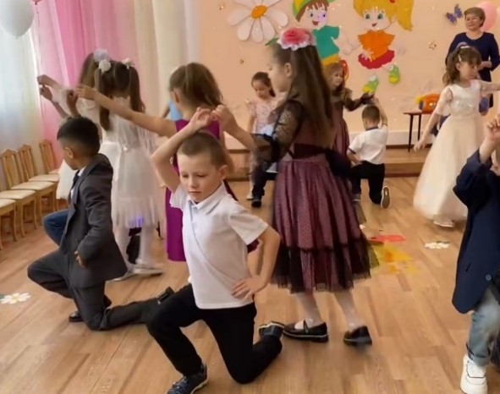
Было много радости. Дети пели песни, читали стихи и танцевали.
Завершился праздник торжественным вручением дипломов и подарков, а также напутственными словами педагогов и родителей.

Воспитатели группы «Солнышко»
Талеева Э.Г.
Котова Т.П.

